
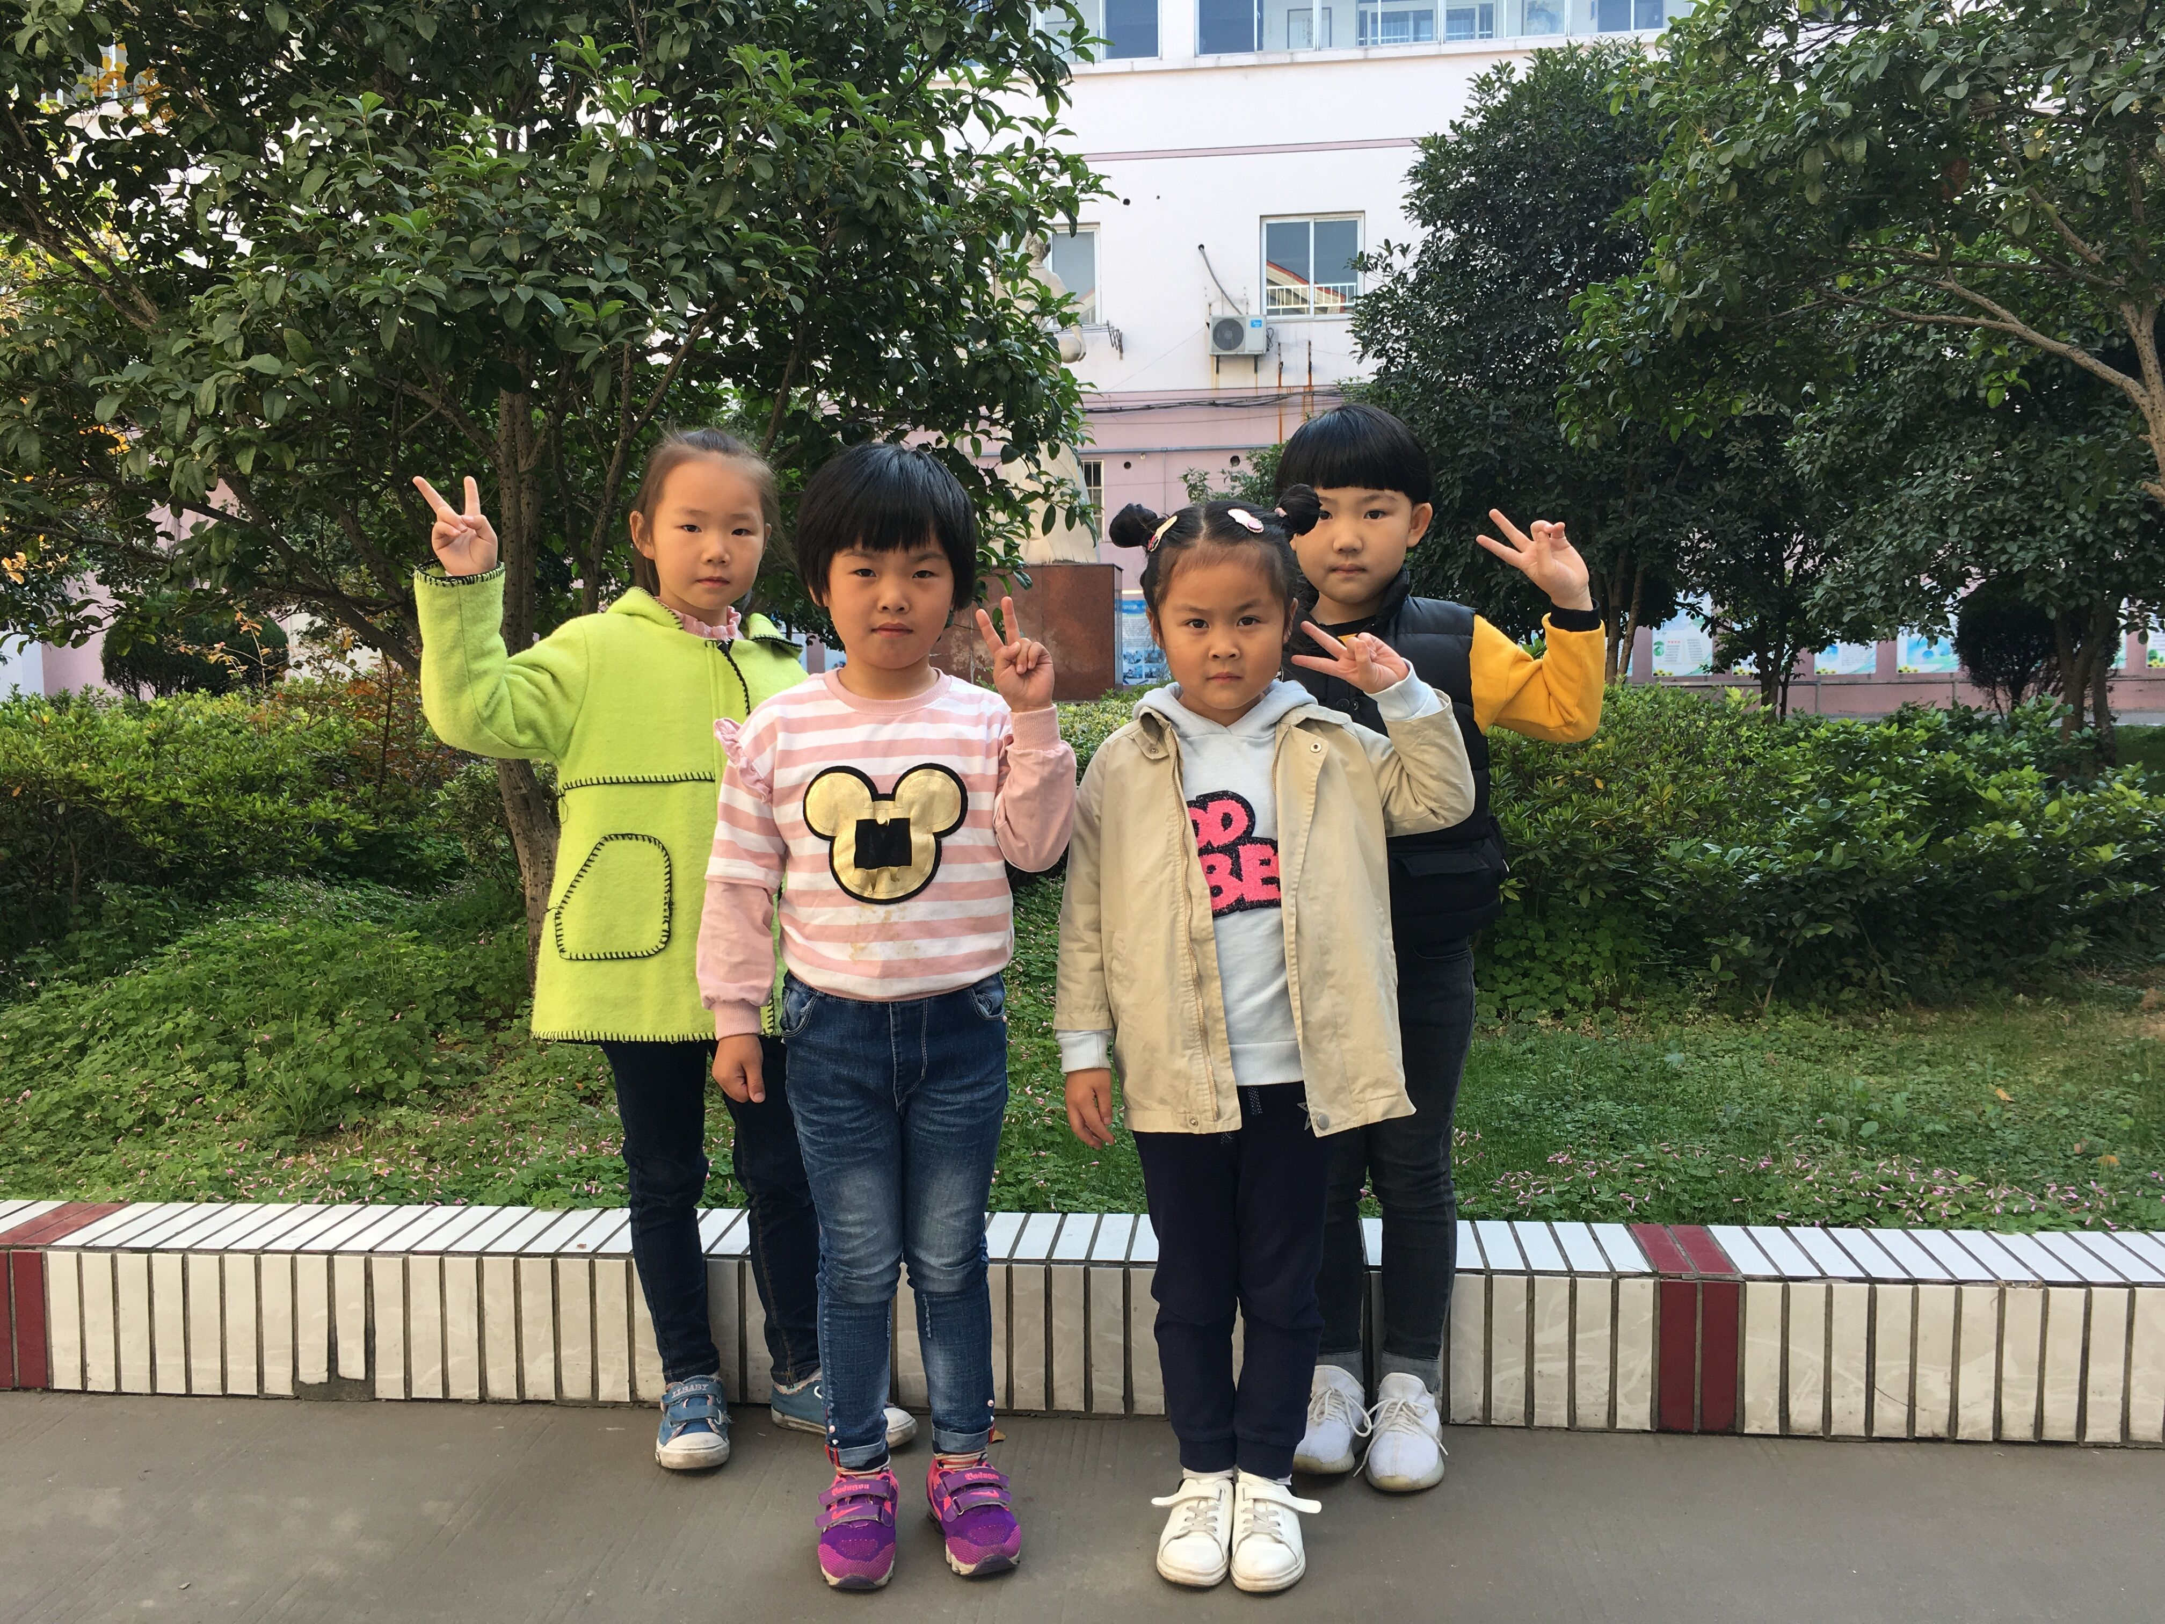
十月和乐娃之星

大家好，我们是来自一（3）班的廖若涵、方紫涵、高滢雅、王楚涵（从左至右），在十月份，我们作为小组长积极为班级服务，熟记本组同学的名字，帮老师收发作业本，认真负责，是同学们的好榜样。我们会继续努力，争做优秀的小学生！

